Bước 1 — Xác định Entity, Attribute và Khóa chính
Entity | Attribute cần lưu | Khóa chính (PK)
CAN_HO | MaCH, DienTich, SoTang, MaKhuVuc | MaCH
HOP_DONG_THUE | MaHD, NgayBatDau, NgayKetThuc, MaCH | MaHD
KHU_VUC | MaKhuVuc, TenKhuVuc | MaKhuVuc

Bước 2 — Vẽ 2 loại quan hệ
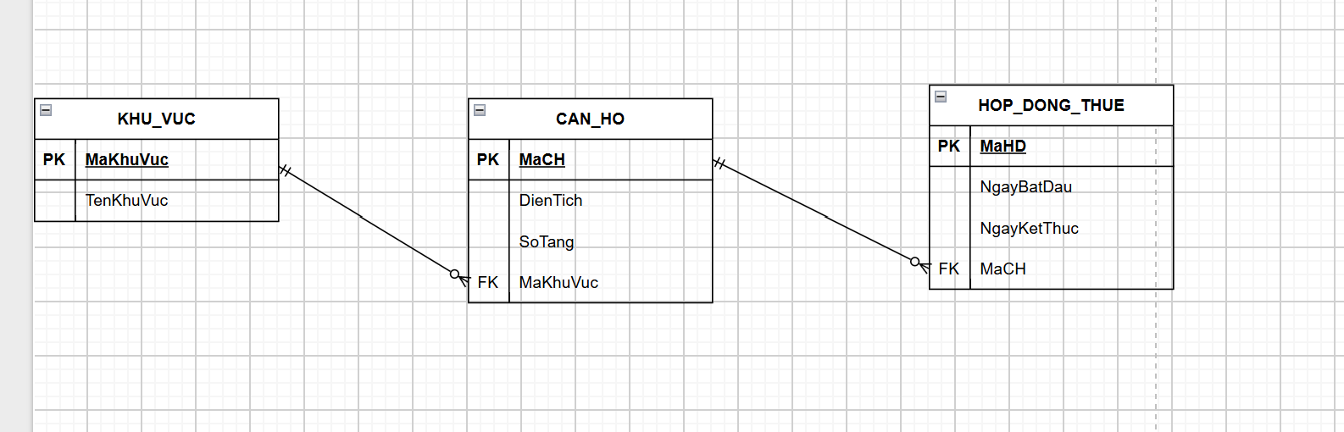

Bước 3 — Chuẩn hóa lên 3NF

MaCH | DienTich | MaKhuVuc | TenKhuVuc
CH01 | 45 | KV01 | Quận 1
CH02 | 60 | KV01 | Quận 1
CH03 | 50 | KV02 | Quận 7

Cột vi phạm chuẩn 3NF
Cột TenKhuVuc đang gây ra phụ thuộc bắc cầu.
Ta có:
MaCH -> MaKhuVuc
MaKhuVuc -> TenKhuVuc
Suy ra:
MaCH → MaKhuVuc → TenKhuVuc
Nghĩa là TenKhuVuc không phụ thuộc trực tiếp vào khóa chính MaCH, mà phụ thuộc vào MaKhuVuc. Vì vậy bảng ban đầu vi phạm 3NF.

Cách tách bảng để đạt 3NF
Bảng CAN_HO:
MaCH | DienTich | MaKhuVuc
CH01 | 45 | KV01
CH02 | 60 | KV01
CH03 | 50 | KV02
Bảng KHU_VUC:
MaKhuVuc | TenKhuVuc
KV01 | Quận 1
KV02 | Quận 7

